Городской округ Красногорск, г. Красногорск

Муниципальное бюджетное общеобразовательное учреждение
средняя общеобразовательная школа №15 г. Красногорск

Школьный кружок «Юный исследователь»

Номинация
«Зоология и экология беспозвоночных животных»

Тема:
«Секреты окаменелостей городского округа Красногорск»

Автор:
Степанова Алиса Владимировна,
10А класс,
МБОУ СОШ №15, г. Красногорск

Руководители:
Черникова Мария Валериевна,
учитель истории
МБОУ СОШ №15 г. Красногорска

Калинина Ольга Владимировна,
учитель биологии
МБОУ СОШ №15 г. Красногорска,

Красногорск, 2019 год

Оглавление
Введение…………………………………….………..............................3
Глава 1.Сбор информации....................................................................4
Глава 2. Поиск окаменелостей….….....……………………………….5
Глава 3. Характеристика найденных окаменелостей..………………7
Результаты и выводы…………………………………..........................8
Заключение……………………………………………………………..8
Список использованной литературы……………………....…..…….10
Приложения………………………………..…..…….….......................11

Введение

Актуальность. Облик городов стремительно меняется. Историко–природное наследие прошлых лет исчезает, стирается из истории. Зачастую мы проходим мимо и не задумываемся о том, что история вокруг нас. Торопимся жить в настоящем, забывая, что оно складывается из событий прошлого. Гражданин, неравнодушный к истории своей страны, должен ведать о своём крае, то есть заниматься краеведением.
Приведу пример из своей жизни. В прошлом году мы были на экскурсии в Ново-Иерусалимском монастыре. Гуляя по монастырским аллеям, мы совершенно случайно нашли окаменелости. Тогда нам стало интересно: а сможем ли мы найти нечто подобное на территории г.о. Красногорск? а если сможем их найти, то, что они смогут нам рассказать? Именно этому мы и решили посвятить данное исследование. Его объектом стали окаменелости, обнаруженные на территории г.о. Красногорск, а предметом – их происхождение и видовой состав.
Для реализации поставленной цели мы сформировали следующие задачи:
1. Собрать информацию о геологических особенностях территории г.о. Красногорск и палеонтологических находках;
2. Найти окаменелости на территории г.о. Красногорск, составить карту и коллекцию обнаруженных окаменелостей;
3. Составить описание обнаруженных окаменелостей и установить степень их значимости.
Для проведения исследования были использованы такие источники, как: воспоминания местных жителей, фотоматериалы, Интернет-ресурсы, результаты опросов экспертов, вещественные источники (окаменелости).
Методы проведения исследования: опросы местных жителей, наблюдение, сравнение, анализ, визуальная фиксация.
Наша работа обладает новизной, поскольку подобного исследования на территории г.о. Красногорского, насколько нам известно, не проводилось.
Практическая ценность работы состоит в том, что её материалы могут быть использованы в краеведческих целях. Наше исследование поднимает проблему сохранения историко-природного наследия, а следовательно, может быть использовано в качестве материала для СМИ.
Сроки и место проведения: сентябрь - октябрь 2019 года, г.о. Красногорск.

Глава 1. Сбор информации

Прежде чем отправляться на поиски окаменелостей, нужно было выяснить: а сможем ли мы найти хоть какие-нибудь окаменелости на территории г.о. Красногорск в принципе? Поэтому своё исследование мы решили начать с опроса знакомых. Не находили ли они камни с отпечатками различных растений или животных? Если да, то где и когда? Эти вопросы мы задавали своим одноклассникам, учителям, родственникам, соседям. Но получили отрицательные ответы.
На следующем этапе мы обратились к справочной литературе и научным трудам. В книге «Красногорская земля» Е.Н.Мачульского, одном из главных исследований, посвященном истории Красногорска, мы не смогли обнаружить необходимой нам информации. Мы отправились в детскую библиотеку, где нам порекомендовали пособие Л. Ф. Греханкиной «Родное Подмосковье». Из него нам удалось выяснить следующее: территория Подмосковья некоторое время была покрыта морем с разнообразными живыми организмами: кораллами, моллюсками и многими другими.
Согласно геологической карте Московской области, на территории Московской области широко распространены отложения каменноугольного, юрского и четвертичного периодов, мощность отложений последних убывает с северо-запада на юго-восток. Данная информация нас порадовала, так как городской округ Красногорск находится на северо-западе Московской области. Следовательно, увеличиваются наши шансы на успешный результат поисков окаменелостей.
Согласно энциклопедии «Экология Подмосковья» на территории Московской области часто встречаются палеонтологические образцы морских животных: простейших, брахиопод, мшанок, морских ежей, лилий, кораллов, головоногих моллюсков и др. Можно даже встретить отпечатки древних растений, отдельные части скелетов динозавров.
В ходе дальнейших поисков мы узнали, что на территории округа расположен геологический памятник природы Опалиха-Подрезково. Однако он не упоминается в других источниках. Согласно различным спискам, на территории Красногорского округа зарегистрировано всего четыре памятника природы и ни один из них не является геологическим. Это дуб-долгожитель, ключ у Ивановских прудов, Лохин остров и ключевое болото Кольчиха.
Чаще всего интересные находки геологических объектов совершаются в районе Серпухова, Подольска, Домодедово, Гжели.
Так как в нашем городе отсутствует краеведческий музей, то в поисках информации мы решили обратиться в школьные музеи. Может быть, у них есть экспонаты-окаменелости? Мы изучили сборник, посвященный школьным музеям Московской области. Однако в этой книге не нашли упоминаний о существовании в них палеонтологических коллекций. За уточнением мы обратились к С.П.Вороновой, главному специалисту отдела дополнительного образования и воспитания Управления образования Администрации г.о. Красногорск, куратору работы школьных музеев. Она подтвердила нам, что в школьных музеях округа отсутствуют палеонтологические экспозиции.
Таким образом, анализ научной литературы показал, что на территории Московской области и г.о. Красногорск, в частности, действительно можно найти окаменелости. Однако мы не нашли упоминаний каких-либо научных палеонтологических исследований Красногорска, а также каких-то значимых находок.
Только после того, как наша гипотеза о возможности обнаружения окаменелостей на территории Красногорского округа подтвердилась, мы отправились на поиски окаменелостей.

Глава 2. Поиск окаменелостей

Свои поиски мы решили начать на территории микрорайона Чернево-2, так как это рядом с домом. Сначала мы обратили внимание на пешеходную дорожку возле кафе «Трактиръ», где был рассыпан гравий. Внимательно их рассмотрев, мы не обнаружили окаменелости, поэтому отправились дальше.
Следующим местом поиска стала территория жилищного комплекса «Изумрудные холмы». На площадке, расположенной на углу дома №6 по улице Бульвар Космонавтов, наше внимание привлекли объекты, которые не были камнями, но явно имели искусственное происхождение. Мы предположили, что это были кусочки керамики. Да, они не были окаменелостями, но мы также решили взять для дальнейшего исследования.
Затем в своих поисках мы пошли вдоль ограждения дома, внимательно осматривая камни, которые лежали по обеим сторонам от заасфальтированной пешеходной дорожки. И здесь нас ждала удача. Мы нашли окаменелости! (образцы № 1-6). На этом мы решили не останавливаться. Наше внимание привлекла детская площадка по соседству: надежды оправдались и мы нашли образцы №7-10. Все сделанные нами находки мы аккуратно упаковали в пакеты, сделали фотографии.
Следующую находку мы сделали на повороте Волоколамского шоссе в сторону Аникеевки. Внимательно изучив дорожный гравий, мы обнаружили очень интересные, на наш взгляд, образцы окаменелостей №11-19.
Наши поиски продолжали на протяжении нескольких недель. Учитывая, что площадь г.о. Красногорск более 200 кв.км, мы не могли исследовать всю его территорию. Поэтому для исследования мы выбирали те места, где, по словам наших знакомых, они видели много строительного камня, или есть особенности рельефа (например, овраги, водоемы). Так, мы побывали в районе Павшино, на Черневской горке, в поселке Нахабино, исследовали берега речки Баньки. Нам удалось обнаружить ещё несколько окаменелостей (образцы №20-29) . Таким образом, за время своих поисков нам удалось обнаружить около тридцати окаменелостей.
В ходе поисков окаменелостей нами была составлена карта. Она наглядно показывает, что большая часть наших находок были сделаны в местах, где велись строительные работы: шоссе, пешеходная дорожка, детская площадка и т.д. А значит, возникает вопрос: где находится «родина» наших окаменелостей?
Для того, чтобы определить место происхождения наших образцов, мы обратились в управляющую компанию «Эталон», которая работает на территории микрорайона Изумрудные холмы. Её сотрудник не смог ответить на наш вопрос: откуда был привезён строительный материал для детской площадки и пешеходной дорожки. Он посоветовал обратиться к застройщику, что мы и сделали. Однако, сотрудники строительной компании также не смогли дать нам интересующую нас информацию. К сожалению, мы так же не смогли выяснить откуда были привезены камни в Нахабино и районе Павшино. Тогда мы обратились к строительной фирме, которая обслуживает нашу школу, с вопросом: откуда строители могут привезти строительный материал для работ на территории Красногорска. На что нам ответили, что рядом в Истринском районе есть крупный Мансуровский карьер, который и может поставлять сырьё для строек в Красногорске.
А, следовательно, вопрос происхождения, большинства найденных нами образцов, остается не решённым. Только образцы №24-29 имеют бесспорное красногорское происхождение. Таким образом, утверждать, что все наши окаменелости являются источником для изучения геологии нашего округа, мы не имеем права. Но с большой доли вероятности мы можем предполагать, что они могут иметь Подмосковное происхождение.
Глава 3. Характеристика найденных окаменелостей

После того как мы завершили сбор материала для исследования, мы приступили к его анализу. Для начала, мы тщательно промыли и очистили образцы и сфотографировали. После этого мы разделили все найденные образцы на две категории. Первая – окаменелости, которые являются объектом нашего исследования, а вторая – куски керамики.
Следующим этапом нашего исследования мы попробовали определить к какому периоду относится наши окаменелости и кому они принадлежат. Для этого мы обратились к Палеонтологическому порталу «Аммонит.ру», на котором подробно описаны все виды окаменелостей и приведены их фотографии. С помощью данного ресурса мы проанализировали найденные нами окаменелости. Оказалось, что мы обнаружили окаменелости различных морских организмов: брахиоподов, кораллов ругоза, губок, гастропод, морских лилий, двустворчатых моллюсков. Они относятся к палеозойской и мезозойской эрам. К сожалению, не все обнаруженные нами окаменелости позволяли сделать однозначные выводы об их датировке и видовой принадлежности. Результаты анализа мы систематизировали в виде таблицы.
Но поскольку мы не специалисты, то решили обратиться к экспертам. Мы посетили Музей Москвы, где нас согласились проконсультировать. Свои находки мы показали старшему научному сотруднику Трусову Александру Васильевичу. Он подтвердил, сделанные нами выводы о датировке и видовой принадлежности окаменелостей. Однако, по его мнению, найденные нами образцы окаменелостей не представляют большой ценности. И в качестве иллюстрации показал нам образцы окаменелостей, найденных на территории Московской области и хранившиеся в музее. Некоторые из них Полюлях Анатолий Александрович, заведующий сектора научно-хранительского отдела археологии, передал нам в подарок. Мы также показали найденные нами кусочки керамики. А.А.Полюлях датировал ее временем от середины 18 века до конца XIX века. При это некоторые образцы, скорее всего, были сделаны на юге Московской области.
Мы решили на этом не останавливаться и создали палеонтологическую коллекцию из найденных нами окаменелостей и подаренных нам музеем Москвы. На сколько мы смогли выяснить, она станет первой в г.о.Красногорск. После чего мы оформили экспозицию в школьном музее МБОУ СОШ №15 г. Красногорска, посвященный истории и культуре русского народа, добавив туда и фотоматериалы.

Результаты и выводы

В ходе проведенного исследования мы пришли к следующим выводам и результатам.
Во-первых, анализ разнообразных источников показал, что тема нашей работы редко привлекала к себе внимание. Мы не смогли обнаружить ни одного исследования, посвященного изучению окаменелостей г.о. Красногорск. Однако с помощью палеонтологических Интернет-ресурсов и научных работ, посвященных Московской области и Российской Федерации, мы подтвердили возможность обнаружения окаменелостей на территории Красногорского округа.
Во-вторых, в результате проведенных поисков мы смогли обнаружить около тридцати окаменелостей. Мы также установили, что они относятся к палеозойской и мезозойской эрам. С помощью экспертов и Интернет-ресурсов удалось составить описание большинства найденных нами окаменелостей и определить их принадлежность к таким морским организмам, как кораллы, губки, брахиоподы, гастроподы, морские лилии. Одним из результатов нашего исследования стала таблица, в которой мы представили выводы.
В-третьих, мы также пришли к выводу, что, к сожалению, найденные нами окаменелости не обладают высокой значимостью для палеонтологии. Это объясняется тем, что мы нашли часто встречаемые виды окаменелостей. А также нам удалось подтвердить красногорское происхождение лишь шести образцов. С большой степени вероятности большинство наших окаменелостей были привезены из других мест Подмосковья вместе со строительным материалом.
Результаты нашего исследования, в том числе вещественные находки и богатый фотоматериал, пополнили школьный музей МБОУ СОШ №15 г. Красногорска, посвященного истории и культуре русского народа. На этой основе мы создали первую в г.о.Красногорск палеонтологическую коллекцию.

Заключение
Итак, подводя итог всему выше сказанному, мы хотим отметить следующее.
Мы успешно справились со всеми поставленными задачами. Нам удалось обнаружить окаменелости, определить их датировку и видовую принадлежность. Да, наши находки не представляют большого научного интереса своей уникальностью для палеонтологии Московской области и тем более России. Однако подробных палеонтологических исследований на территории Красногорска не проводилось. А значит, на данный момент наши находки - это первый этап к изучению этого вопроса. Следовательно, данная работа обладает значительной новизной.
Однако не все, что мы запланировали, удалось реализовать в ходе проекта. К огромному огорчению, нам не удалось выяснить точное происхождение большинства найденных нами окаменелостей. Мы лишь смогли выдвинуть гипотезу об их подмосковном происхождении. Следует также признать, что мы не смогли изучить всю территорию г.о. Красногорск. Свои поиски мы проводили в основном в центральной части округа. А это означает, что интересные находки еще могут быть сделаны в других районах округа.
Все найденные нами окаменелости были переданы в школьный музей и послужили началом его палеонтологической коллекции. Мы планируем продолжать наши поиски окаменелостей. И надеемся обнаружить действительно интересные образцы. То, что это возможно, говорит геологическое прошлое Московской области.
В заключение хотим отметить, на личном примере мы доказали, что изучать историю своего родного края – это доступно, это интересно и весело, это полезно и важно.

Список использованной литературы:
Источники
- Стенограмма беседы А.В.Степановой с сотрудниками Музея Москвы в октябре 2019 г. // Музей МБОУ СОШ №15 г. Красногорск. Основной фонд, КП-135.
- Фотографии. 2019 г. // Личный архив А.В.Степановой.

Научные исследования

3. Греханкина Л.Ф. Родное Подмосковье. М., 2012.
4. Дорогой памяти: школьные музеи / под ред.Д.А.Хакимовой. М., 2011.
5. Карпунин А.М. и др. Геологические памятники России. СПб, 1998.
6. Мачульский Е.Н. Красногорская земля. М., 2006.
7.Сладкопевцев С.А., Кравцов В.В. Охрана окружающей среды и экология Красногорского района. М., 2004.
8. Экология Подмосковья. М., 2005.

Интернет-ресурсы

9. Викигид URL: https://ru.wikivoyage.org/
10.Википедия. URL: https://ru.wikipedia.org/wiki/
11.Палеонтологический портал «Аммонит.ру» URL: https://www.ammonit.ru/
12. ЭтоМесто URL: http://www.etomesto.ru/
13. Яндекс. Карты URL: https://yandex.ru/maps/

Приложение №1. Г. Красногорск, бульвар Космонавтов, д. 6, 22.09.2019 г. Найденные окаменелости. Личный архив А.В.Степановой.
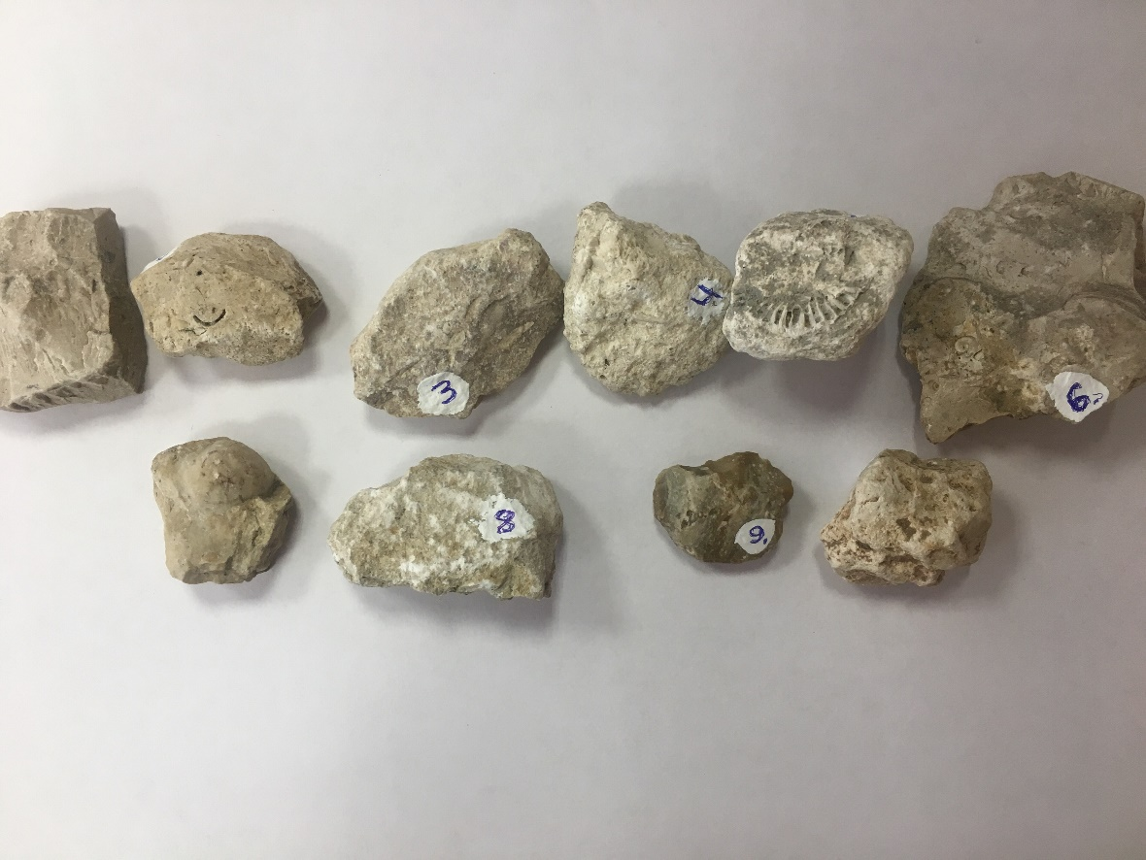

Приложение №2. Г.о. Красногорск, Волоколамское шоссе у поворота к станции Аникеевка, 22.09.2019 г. Найденные окаменелости. Личный архив А.В.Степановой.
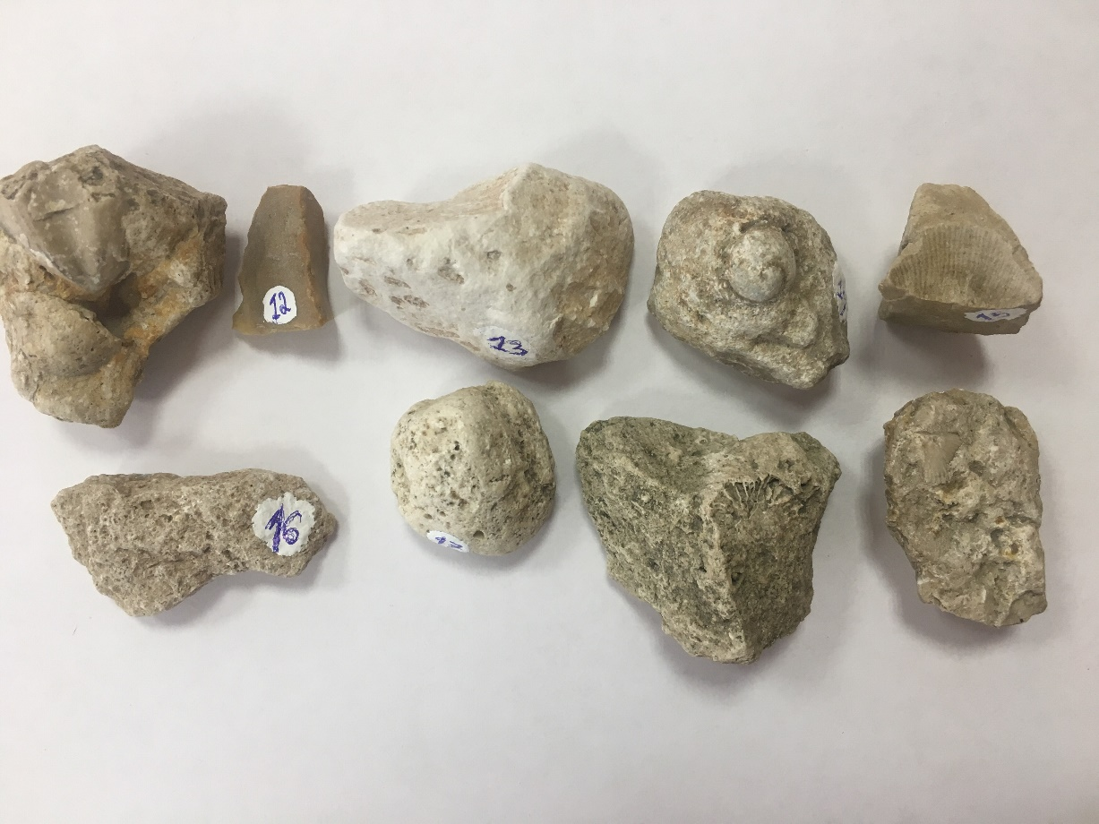

Приложение №3. Г.о. Красногорск. Найденные окаменелости. Личный архив А.В.Степановой.

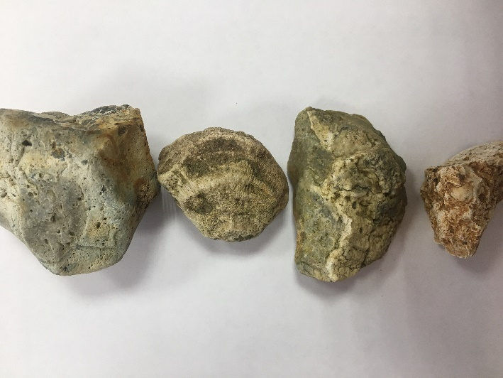
А) г. Красногорск, Черневская горка, 26.10.2019 г.

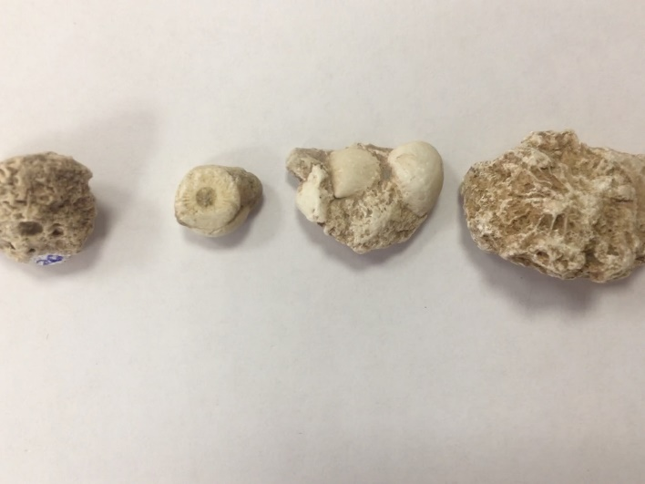

Б) г.Красногорск (Павшино), п. Аникеевка. 28-29.09.2019 г.

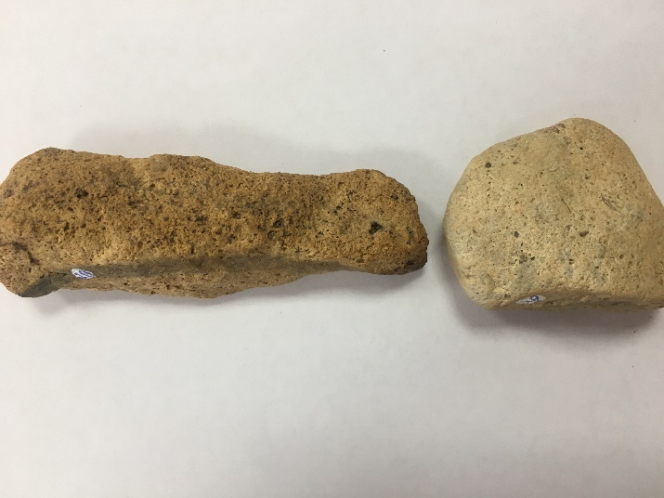
В) г. Красногорск, речка Банька. 25.10.2019 г.

Приложение №4. Систематизирующая таблица «Окаменелости, найденные на территории г.о.Красногорск».

Название образца | Фото найденного образца | Фото эталона | Вывод
Образец №1 Место: Изумрудные холмы | 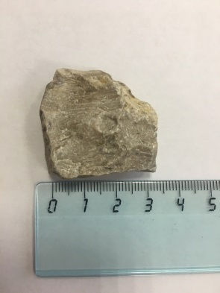 | 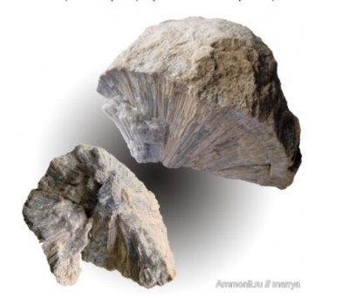 | Безпозвоночные, Губки  Период: Палеозой, Карбон
Образец №5 Место: Изумрудные холмы | 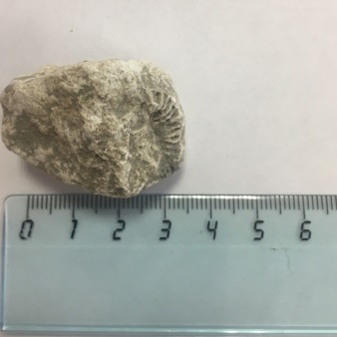 | 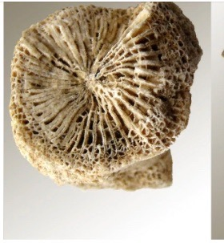 | Безпозвоночные,  Кишечнополостные, Ругоза, Коралл  Период:  Палеозой, Карбон
Образец №6 Место: Изумрудные холмы | 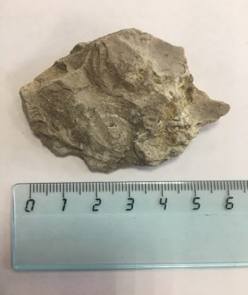 | 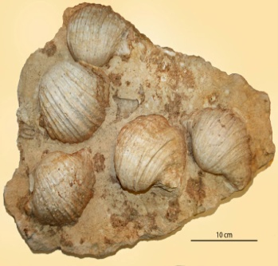 | Безпозвоночные,  Брахиопода  Период:  Палеозой
Образец №8 Место: Изумрудные холмы | 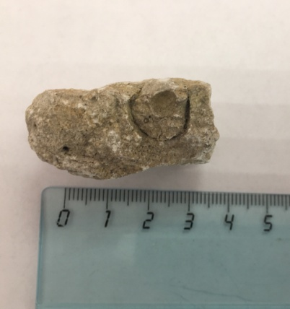 |  | Безпозвоночные,  Брахиопода  Период:  Палеозой
Образец №11 Место: у дороги,Аникеевка | 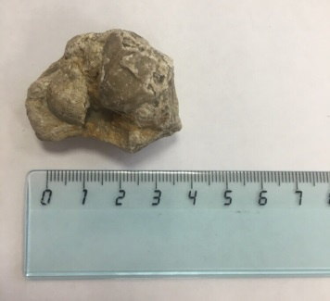 | 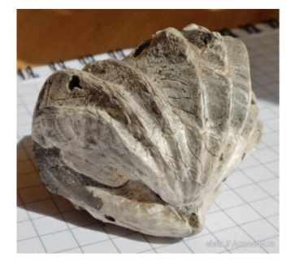 | Безпозвоночные,  фрагмент аммонита  Период:  Мезозой
Образец №14 Место: у дороги,Аникеевка | 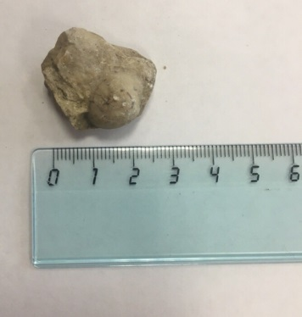 | 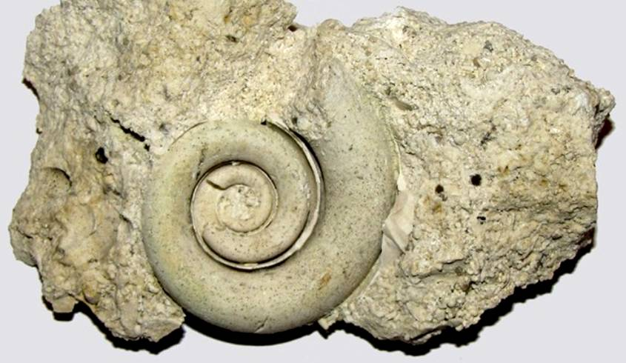 | Безпозвоночные,  Моллюски, Брюхоногие моллюски, Гастропода  Период:  Палеозой, Карбон
Образец №15 Место: у дороги,Аникеевка | 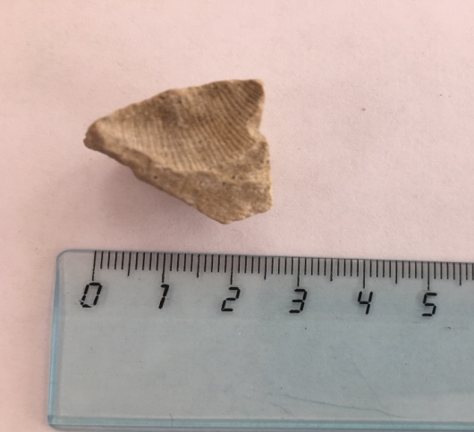 | 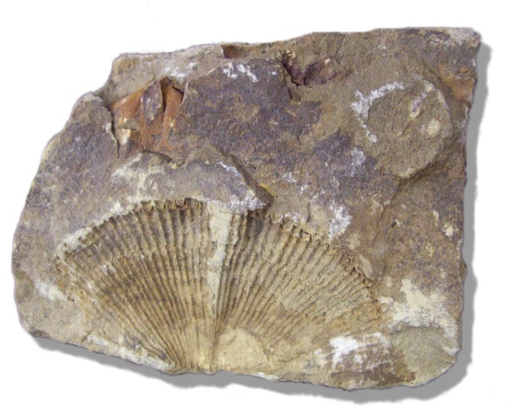 | Безпозвоночные,  Брахиопода  Период:  Мезозой
Образец №18 Место: у дороги,Аникеевка | 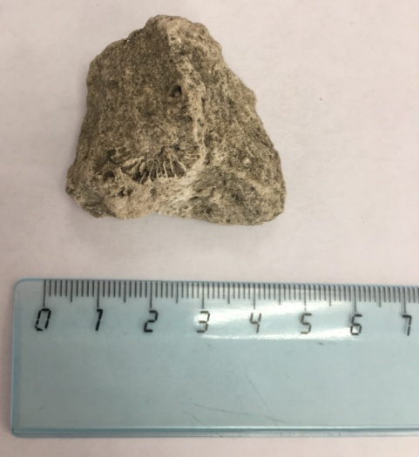 |  | Безпозвоночные,  Кишечнополостные, Ругоза, Коралл  Период:  Палеозой, Карбон
Образец №19 Место: у дороги,Аникеевка | 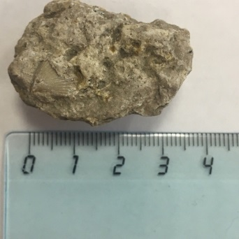 | 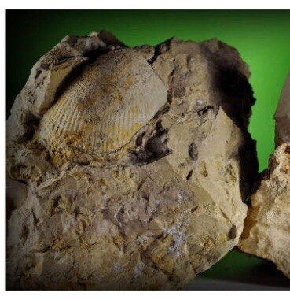 | Безпозвоночные,  Моллюски, Двустворчатые моллюски  Период:  Мезозой?
Образец №20 Место: Нахабино | 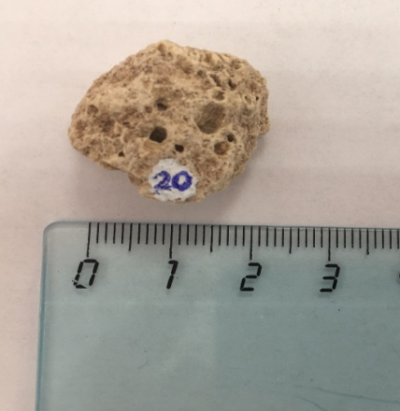 | 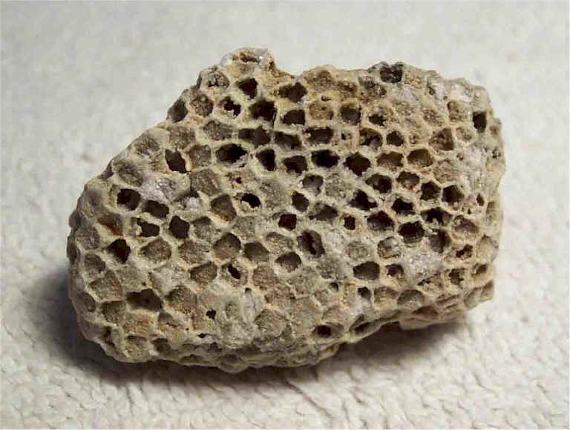 | Безпозвоночные,  Кишечнополостные, Ругоза, Коралл  Период:  Палеозой, Карбон
Образец №21 Место: Нахабино | 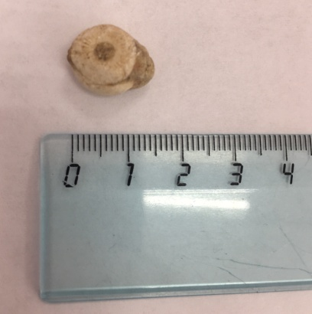 | 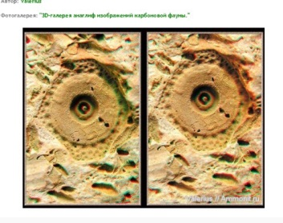 | Безпозвоночные,  Иглокожие, Членики  стеблей морской  лилии  Период:  Палеозой, Карбон
Образец №22 Место: Нахабино | 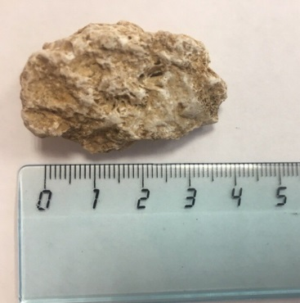 |  | Безпозвоночные,  Кишечнополостные, Ругоза, Коралл  Период:  Палеозой, Карбон
Образец №23 Место: Нахабино | 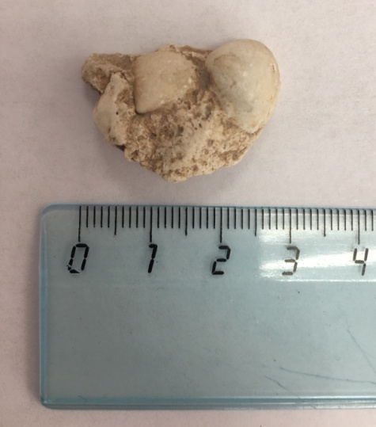 |  | Безпозвоночные,  Брахиопода  Период:  Палеозой
Образец №28  Место:  Черне-вская горка | 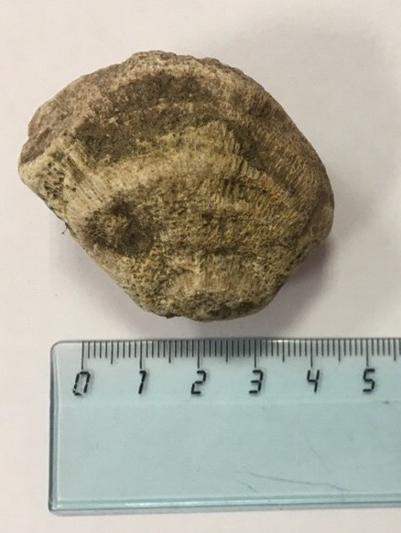 |  | Безпозвоночные,  Кишечнополостные, Ругоза, Коралл  Период:  Палеозой, Карбон
№29  Место:  у плотины реки Баньки | 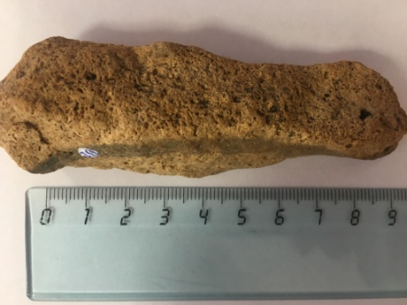 |  | Безпозвоночные,  Кишечнополостные, Ругоза, Коралл  Период:  Палеозой, Карбон

Мачульский Е.Н. Красногорская земля. М., 2006.
Греханкина Л.Ф. Родное Подмосковье. М., 2012. С.39.
Геологическая карта Московской области // ЭтоМесто URL: http://www.etomesto.ru/map-geologicheskaya-karta-moskvy/
Московская область // Википедия. URL:https://ru.wikipedia.org/wiki/%D0%9C%D0%BE%D1%81%D0%BA%D0%BE%D0%B2%D1%81%D0%BA%D0%B0%D1%8F_%D0%BE%D0%B1%D0%BB%D0%B0%D1%81%D1%82%D1%8C
Литосфера // Экология Подмосковья. М., 2005. С. 90.
Сладкопевцев С.А., Кравцов В.В. Охрана окружающей среды и экология Красногорского района. М., 2004. С.57-58.
Природные памятники России: Московская область // Викигид URL: https://ru.wikivoyage.org/wiki/Природные_памятники_России/Московская_область ; Карпунин А.М. и др. Геологические памятники России. СПб, 1998. С.33-36. http://www.geokniga.org/bookfiles/geokniga-geologicheskie-pamyatniki-prirody.pdf
Литосфера // Экология Подмосковья. М., 2005. С. 94-96.
Дорогой памяти: школьные музеи / под ред.Д.А.Хакимовой. М., 2011. С.112-121.
См.: Приложение 1; Фотографии. 2019 г. // Личный архив А.В.Степановой.
Там же.
См.: Приложение 2; Фотографии. 2019 г. // Личный архив А.В.Степановой.
См.: Приложение 3; Фотографии. 2019 г. // Личный архив А.В.Степановой.
Окаменелости на территории г.о. Красногорск //Яндекс.Карты URL:https://yandex.ru/maps/?um=constructor%3Acc0ae126fd223f7c85fe142b758d3c60a37bb7551e67b2b8c1110ccfb5b3a226&source=constructorLink
Виды окаменелостей // Палеонтологический портал «Аммонит.ру» URL: https://www.ammonit.ru/fossils.htm
См. Приложение 4.
Стенограмма беседы А.В.Степановой с сотрудниками Музея Москвы в октябре 2019 г. // Музей МБОУ СОШ №15 г. Красногорск. Основной фонд, КП-135.
Фотографии. 2019 г. // Личный архив А.В.Степановой.
Виды окаменелостей // Палеонтологический портал «Аммонит.ру» URL: https://www.ammonit.ru/fossils.htm

